UCC27282 功率接口
SystemC AMS 芯粒自测试报告
版本号：1.0.1
日期：2026年10月29日
类别：半桥栅极驱动器
编制、测试、审核及批准人员：待填写

目录
第1章 目的与要求 1
1.1 对象与交付结论 1
1.2 证据分类与原报告处理 1
第2章 原理与方法 2
2.1 电气行为与功耗边界 2
2.2 建模假设与待验证量 2
第3章 具体实现 3
3.1 接口与配置 3
3.2 源码追溯与修复点 4
3.3 编译与复现 4
第4章 验证与结果 5
4.1 本轮测试与测量口径 5
4.2 功能与数值检查 5
4.3 本轮原始波形 6
4.4 历史报告数据的复核状态 8
第5章 局限与结论 9
5.1 仍待完成的验收项目 9
5.2 交付结论 9
参考文献 10

目的与要求

对象与交付结论
本文件针对UCC27282的SystemC-AMS行为模型。依据原通用模拟类要求[1]，本轮修订源码追溯、JSON接口描述和校验，重建测试证据，并统一交付文档。本轮完成28个仿真场景、150项功能及数值检查，150项通过。该结论不代表独立物理精度验收通过。
交付包含.h、.cpp、JSON、模型说明、自测试报告和Excel清单。UCC27282保留EN与noEN两份必要配置，不合并两种功能。原文件备份、资料、测试工程和原始CSV另存于E:\systemCmodel\work\power_interface_audit_20261029。

证据分类与原报告处理
手册指标、VA拟合参数、数值近似、本轮仿真结果及待验证项分别说明。原报告宣称的2026年10月28日CTest、功耗CSV和噪声统计所需工程，在本次可访问交付路径中未找到；这些旧结果保留于备份，不能作为本轮已复核结论。参考值不因本轮仿真而成为厂家保证。

原理与方法

电气行为与功耗边界
低边相对VSS、高边相对HS；VBS=HB−HS。HI/LI输入互锁，两输入同高时抑制驱动；逻辑供电与高边供电分别保存UVLO。EN配置保留使能/禁用动态，noEN忽略EN端口。
高、低边各自按本地电位建立负载KCL，后向欧拉配合42次二分求根。源灌阻抗、限流、强度斜坡及钳位决定真实输出电压；自举支路独立计算，测试中的HB/HS可由电压夹具固定。
$\begin{aligned}Praw = VDDrel×IDDq + VBS×IHBq \\ + Σ[(VSUP-VOrel)×IS+VOrel×IK \\ +(VOrel-VSUP)×ICH-VOrel×ICL]+ HIrel×IHI \\ +LIrel×ILI+ENrel×IEN \\ + (VDD-HB)×IBOOT\end{aligned}$ （2-1）
$Pchip=max(0,Praw)$ （2-2）
高边VSUP=VBS、低边VSUP=VDDrel。相关功率关系见式（2-3）、式（2-4）、式（2-5）。共模修正避免将自举转移功率重复计为损耗；noEN的IEN=0。
$\begin{aligned}Pin=VDDrel×IDD+VBS×IHB-(HS-VSS)×IBOOT+HIrel \\ ×IHI+LIrel×ILI \\ +ENrel×IEN\end{aligned}$ （2-3）
$Pout=Σ[VOrel×(IS-IK-ICH+ICL)]$ （2-4）
$Praw=Pin-Pout$ （2-5）
噪声只叠加到独立observed观测，不改变求解电压、电流或功耗；可选多音与高斯白噪声，默认关闭且未按芯片实测谱标定。

建模假设与待验证量
开关强度斜坡、有效导通电阻和状态延迟沿用原VA。输入电压是TDF边界，输出负载以夹具参数进入内部节点求解，不是可连接任意电气网络的ELN双向引脚。工作温度额定字段仅作参考，当前没有温度输入、自热或PVT模型。area_mm2为空值；合成噪声默认关闭且未按器件实测标定。

具体实现

接口与配置
版本升至1.0.1。dimensions.value给出图标网格width/height；原封装信息转存package_info。ports.value逐项给出name、io_type、data_type、unit、x和y。参数包含类型、数值、单位、可编辑性、分组和来源；未知字段、缺少字段、类型错误、错误芯粒名称和主要非法电气参数在构造时拒绝。
所有TDF端口都必须连接。get_module_name、get_version、get_category查询身份；get_latency是配置事件延迟，不能当作输出负载交越延迟；get_timestep_s查询采样步长；get_area返回可空面积；get_power_dissipation与功耗输出对应同一采样点，get_power_breakdown提供分项。get_noise_info明确噪声未标定。
表3-1 沿用的主要参数及范围
参数 | 默认值 | 来源/限制
供电范围 | vdd_min=5.5 V；vdd_max=16.0 V；vhbhs_min=5.5 V；vhbhs_max=16.0 V | 交付VA参数[3]；边界见JSON
输入门限/电阻 | vin_rise=2.1 V；vin_fall=1.1 V；rin=250000.0 ohm | 交付VA参数[3]；边界见JSON
EN门限/电阻 | ven_rise=1.54 V；ven_fall=1.21 V；ren=250000.0 ohm | 交付VA参数[3]；边界见JSON
双UVLO | vdd_uvlo_rise=5.0 V；vdd_uvlo_fall=4.5 V；hb_uvlo_rise=3.7 V；hb_uvlo_fall=3.3 V | 交付VA参数[3]；边界见JSON
静态电流 | idd_quiescent=0.0003 A；ihb_quiescent=0.0002 A；idd_disabled=7e-06 A | 交付VA参数[3]；边界见JSON
输出阻抗 | rho_ho=1.3 ohm；rlo_ho=1.0 ohm；rho_lo=1.3 ohm；rlo_lo=0.85 ohm | 交付VA参数[3]；边界见JSON
峰值电流 | i_source_pk=3.0 A；i_sink_pk=3.0 A | 交付VA参数[3]；边界见JSON
使能动态 | t_enable=1.8e-05 s；t_disable=1.5e-06 s | 交付VA参数[3]；边界见JSON
温度/裸片面积 | 25 ℃标称；面积空值 | 无温度状态；裸片数据缺失

源码追溯与修复点
头文件和实现内嵌VA/PDF原路径及SHA-256；JSON补齐来源、分组和可空面积类型。增加配置、非有限负载及非法步进校验。

编译与复现
本轮实际环境：WSL Ubuntu 22.04、GCC 11.4、C++17、CMake 3.22.1、Make 4.3、SystemC 2.3.4、SystemC-AMS 2.3.4、JSON 3.12.0。仅发现Ubuntu-22.04发行版；原文所述Ubuntu 18.04/C++11历史环境未在本轮复验。
工作目录中generate_tests.py构建、run_tests.py运行。环境脚本为E:\systemCmodel\setup\environment.sh。应用应加入include和.cpp，链接AMS与SystemC库，传入JSON并绑定全部端口。

验证与结果

本轮测试与测量口径
场景使用显式电源、控制电平、夹具负载和时间步长。pulse在仿真时长的10%开启、75%关闭；50%输出交越点采用相邻原始样本线性插值，报告绝对仿真时间，不冒充手册传播延迟。静态输出取最后5%样本均值。步长减半比较静态电压和脉冲交越；完整逐项判据见Excel及测试结果summary.json。
表4-1 本轮复核汇总
配置 | 场景数 | 通过/总数 | 导通输出 V
ucc27282_en | 14 | 75/75 | 12
ucc27282_noen | 14 | 75/75 | 12
来源：[4]本轮实际SystemC-AMS结果；数量包含另行执行的非法配置检查。

功能与数值检查
表4-2 实际功能及收敛判定
配置及场景 | 检查项 | 实际值 | 参考值 | 容差/关系
en on | 导通稳态电压 / V | 12 | 12 | ±0.12
en off | 关断输出 / V | -0.0001162 | 0 | ±0.01
en half_step | 稳态步长收敛 / V | 12 | 12 | ±0.005
en pulse_half | 上升交越收敛 / s | 1.8e-05 | 1.8e-05 | ±2e-09
en pulse_half | 下降交越收敛 / s | 3.001e-05 | 3.001e-05 | ±2e-09
en uvlo | 供电欠压关闭 / V | -0.0001162 | 0 | ±0.01
en common_mode | 共模平移不改变相对输出 / V | 12 | 12 | ±1e-07
en floating_uvlo | 浮动供电欠压关闭 / V | -0.0001163 | 0 | ±0.01
en interlock | 输入同高高边关闭 / V | -0.0001162 | 0 | ±0.01
en interlock | 输入同高低边关闭 / V | -0.0001277 | 0 | ±0.01
en lo_only | 低边独立驱动 / V | 12 | 12 | ±0.12
en enable_low | EN变体行为 / V | -0.0001162 | 0 | ±0.12
en hysteresis | 中间门限保持高态 / V | 12 | 12 | ±0.12
en noise_repeat | 固定种子结果复现 / V | 0 | 0 | ±1e-14
en noise | 未标定合成噪声RMS / V | 0.0001014 | 0.0001 | ±2e-05
noen on | 导通稳态电压 / V | 12 | 12 | ±0.12
noen off | 关断输出 / V | -2.983e-05 | 0 | ±0.01
noen half_step | 稳态步长收敛 / V | 12 | 12 | ±0.005
noen pulse_half | 上升交越收敛 / s | 2.221e-07 | 2.219e-07 | ±2e-09
noen pulse_half | 下降交越收敛 / s | 1.521e-06 | 1.521e-06 | ±2e-09
noen uvlo | 供电欠压关闭 / V | -2.983e-05 | 0 | ±0.01
noen common_mode | 共模平移不改变相对输出 / V | 12 | 12 | ±1e-07
noen floating_uvlo | 浮动供电欠压关闭 / V | -2.984e-05 | 0 | ±0.01
noen interlock | 输入同高高边关闭 / V | -2.983e-05 | 0 | ±0.01
noen interlock | 输入同高低边关闭 / V | -3.247e-05 | 0 | ±0.01
noen lo_only | 低边独立驱动 / V | 12 | 12 | ±0.12
noen enable_low | EN变体行为 / V | 12 | 12 | ±0.12
noen hysteresis | 中间门限保持高态 / V | 12 | 12 | ±0.12
noen noise_repeat | 固定种子结果复现 / V | 0 | 0 | ±1e-14
noen noise | 未标定合成噪声RMS / V | 0.0001014 | 0.0001 | ±2e-05
所列检查均通过。逐场景有限值、功率端口一致性、支路平衡、耗散非负和非法配置检查见Excel；代数记账一致性不代表物理功耗精度。

本轮原始波形
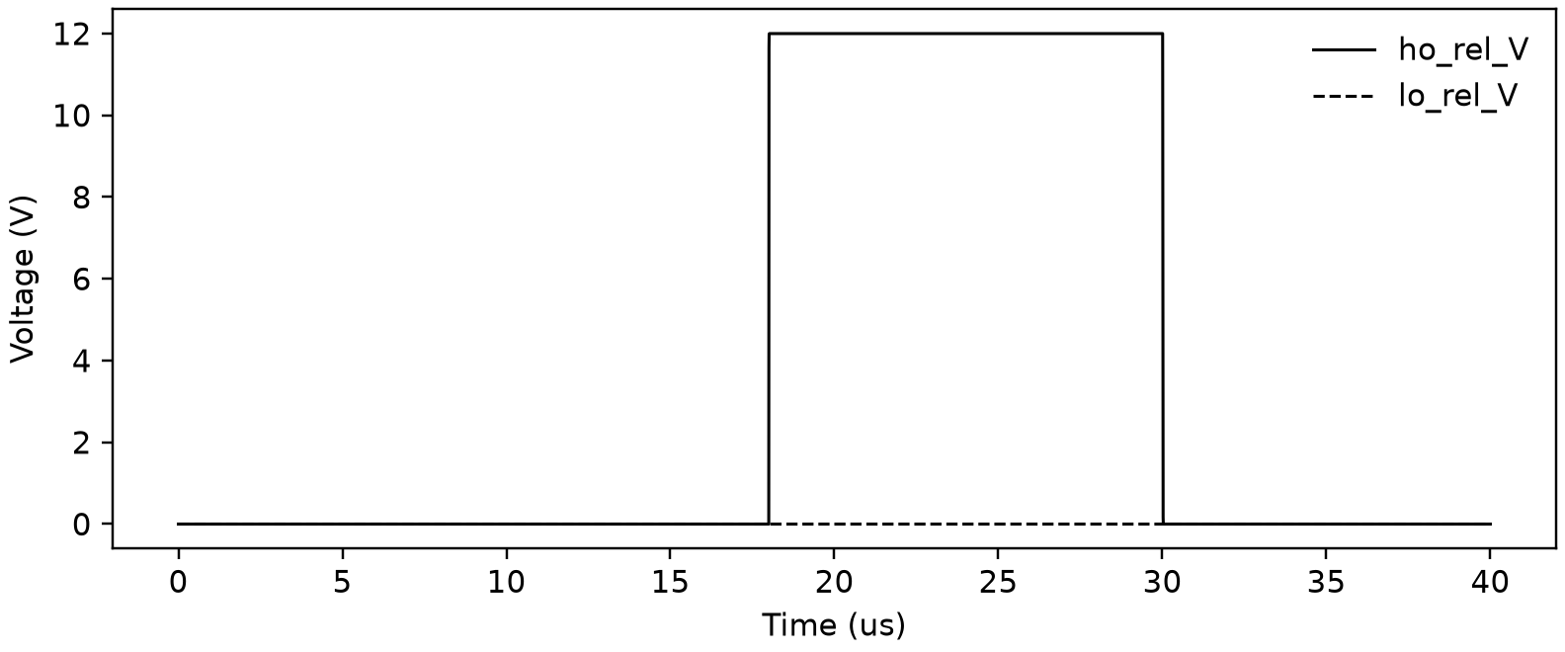
图4-1 ucc27282_en开启与关闭响应
来源：测试结果/ucc27282_en/pulse/wave.csv；实际嵌入白底黑线图片。
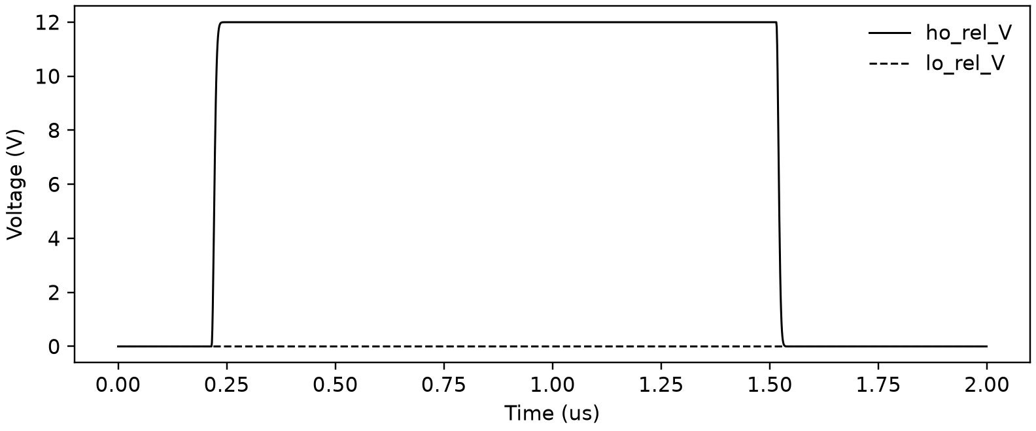
图4-2 ucc27282_noen开启与关闭响应
来源：测试结果/ucc27282_noen/pulse/wave.csv；实际嵌入白底黑线图片。

历史报告数据的复核状态
下表仅保留原报告核心指标数值用于后续恢复原测试工况。原始激励、波形及测量脚本未找到，故本轮不确认其通过状态；本轮测试结果以上述新记录为准。表中“容差”为原报告的工程判据。
表4-3 历史核心指标记录待原工况复核
指标及单位 | 历史报告值 | 参考值 | 绝对误差 | 容差
IDD (µA) | 300.0002 | 300 | 0.0002339921 | 15；≤400
IHB (µA) | 200.0002 | 200 | 0.0002339921 | 10；≤400
RIN_HI (kΩ) | 250 | 250 | 0 | 12.5；≤350；≥100
RIN_LI (kΩ) | 250 | 250 | 0 | 12.5；≤350；≥100
HO_ROH (Ω) | 1.3 | 1.3 | 1.443932e-08 | 0.065；≤4.2
HO_ROL (Ω) | 1 | 1 | 1.09676e-08 | 0.05；≤4
HO_ISOURCE (A) | 3 | 3 | 4.012346e-10 | 0.15
HO_ISINK (A) | 3 | 3 | 2.777778e-10 | 0.15
HO_tr (ns) | 12.56981 | 12 | 0.5698055 | 1.2
HO_tf (ns) | 10.95539 | 10 | 0.9553933 | 1
HO_tpd_r (ns) | 16.22006 | 16 | 0.2200561 | 1.6；≤30
HO_tpd_f (ns) | 16.22921 | 16 | 0.2292052 | 1.6；≤30
LO_ROH (Ω) | 1.3 | 1.3 | 1.443932e-08 | 0.065；≤4.2
LO_ROL (Ω) | 0.85 | 0.85 | 9.290852e-09 | 0.0425；≤4
LO_ISOURCE (A) | 3 | 3 | 4.012346e-10 | 0.15
LO_ISINK (A) | 3 | 3 | 2.248663e-10 | 0.15
LO_tr (ns) | 12.5698 | 12 | 0.569797 | 1.2
LO_tf (ns) | 10.10094 | 10 | 0.1009399 | 1
LO_tpd_r (ns) | 16.22099 | 16 | 0.2209887 | 1.6；≤30
LO_tpd_f (ns) | 16.21955 | 16 | 0.2195452 | 1.6；≤30
tMON (ns) | 1.051784 | 1 | 0.05178356 | 0.1；≤7
tMOFF (ns) | 1.060511 | 1 | 0.06051089 | 0.1；≤7

局限与结论

仍待完成的验收项目
尚缺独立硅片或晶体管级参考，无法确认实体芯片的功能、功耗、面积和独立延时精度。完整手册指标/PVT、物理噪声、封装寄生、自热与异常保护不能由本轮功能自测替代。原历史指标工况尚未恢复；Ubuntu 18.04及原指定工具版本的兼容性仍待验证。人员信息保持待填写。

交付结论
UCC27282的交付结构、来源追溯、JSON类型与图标端口描述已整改；本轮150/150项检查通过。可用于文中所述行为联调及数值分析。结论为交付工程整改和已测范围自测通过，独立精度及老师要求的最终验收仍待完成，不能写成全面合格。

参考文献
[1] SystemC模型建模需求，v1.0，2026年8月10日，模拟类芯粒模型的构建、参数化、接口、精度评价及交付物章节。
[2] TI UCC27282，SNVSAQ5B Rev.B，Electrical Characteristics及功能说明章节；采用用户提供PDF版本，具体原文件名与哈希已内嵌源码。
[3] 用户提供VA模型、核心指标集和历史验证报告；原资料目录：E:\电源芯粒汇总\电源芯粒datasheet建模\VA建模\功率接口\供电芯粒_功率接口_栅极驱动_半桥驱动_UCC27282。原SystemC 1.0.0交付已保存于工作目录的原始备份。
[4] 本轮1.0.1实测记录，2026年10月29日，工作目录：E:\systemCmodel\work\power_interface_audit_20261029，测试结果/配置名/summary.json及逐场景scenario.json、config.json、wave.csv、run.log。

